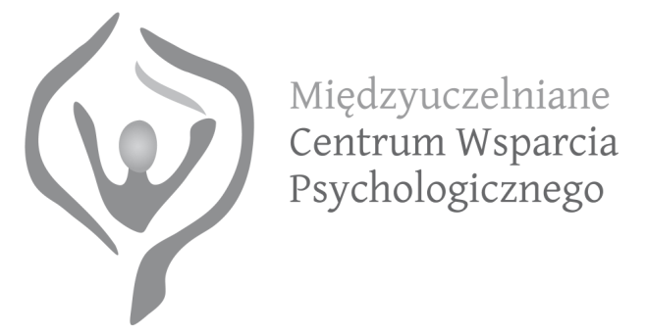
Karta zgłoszeniowa dla studentów
1. Tytuł i data warsztatów
Przekuj porażkę w sukces – warsztaty radzenia sobie z porażkami,
data: 8.03.2013 (poniedziałek), g. 11:00-15:00, ul. Rakowicka 27, pawilon G, sala 11
2. Imię i nazwisko

3. Uczelnia, kierunek i rok studiów

4. Telefon kontaktowy oraz adres e-mail

5. Stopień i rodzaj (symbol) niepełnosprawności

6. Specjalne potrzeby (np. pomoc tłumacza języka migowego lub asystenta)

7. Certyfikat uczestnictwa w warsztatach TAK NIE

…………..…….…….………………………………..
Data i podpis
(wymagane tylko w przypadku osobistego złożenia formularza)
Uwaga!
Wyrażenie chęci uczestnictwa poprzez przesłanie lub osobiste złożenie wypełnionej karty zgłoszeniowej oznacza zgodą na przetwarzanie i udostępnianie swych danych osobowych w celach związanych jedynie z organizacją warsztatów realizowanych w ramach projektu MCWP przez 5 krakowskich uczelni: AGH, PK, UEK, UP i UPJPII. Przetwarzanie danych będzie zgodne z zapisami ustawy z dnia 29 sierpnia 1997 r. o ochronie danych osobowych (Dz.U. 1997 Nr 133 poz. 883).

